**东城分局在线学习与考试系统题库Word文档模板规范**

在系统中录入题目时，可以通过一个Word文档进行统一录入，系统支持单选题、多选题、判断题三种题型，在编写题库Word文档时，题目的格式**需要按照以下规范编写**：

## 单选题说明：

1、韩国人朴某非法入境，其对公安机关限制活动范围措施不服（）。  
A.可以申请行政复议  
B.可以向人民法院提起行政诉讼   
C.可以先申请行政复议再提起行政诉讼         
D.限制活动范围决定为最终决定，不能申请行政复议

**【正确答案:】A**

**规范说明**：

* 每个选项必须独立成行
* 正确答案按照示例中的格式，即必须包含两个中文方括号：**【正确答案:】A**

## 多选题说明：

2、外国人对下列（    ）措施不服的，可以依法申请行政复议，该行政复议决定为最终决定。  
A．继续盘问  
B．拘留审查  
C．限制活动范围  
D．遣送出境

**【正确答案:】ABCD**

**规范说明**：

* 每个选项必须独立成行
* 正确答案按照示例中的格式，即必须包含两个中文方括号，正确答案连续填写，中间不要有分割符号：**【正确答案:】ABCD**
  + **错误**实例:[正确答案：]A、B、C、D
  + **错误**实例:【正确答案：】A\B\C\D
  + 等等

## 判断题说明：

33、在北京留学的俄罗斯籍学生洛克斯基违反勤工助学管理规定，超出规定的岗位范围在天津工作，属于非法就业。

**【正确答案:】Yes**

34、泰国人江某对公安机关对其拘留审查的决定不服，可以依法提起行政诉讼。

**【正确答案:】No**

* 判断题的正确答案**必须为Yes以及No，不能为其他词汇：比如正确、错误，是、否等等这些词汇**

注：如果在现有题库中出现了与规范不符的情况，可使用Word文档中的搜索替换功能，以Word2013为例：

1. 使用Ctrl + F快捷键：调出查找和替换窗口，并选择替换页签

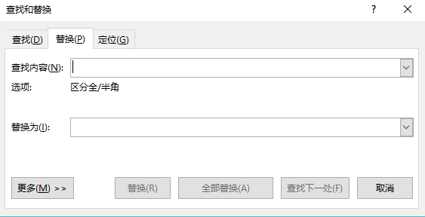

1. 将出现偏差的地方，使用整行替换的方式，替换原来出现偏差的地方，以避免出现将其他有对应词汇的地方被替换：

